Séquence 4 Création d’un menu horizontal sticky en HTML et CSS

Squelette HTML du menu
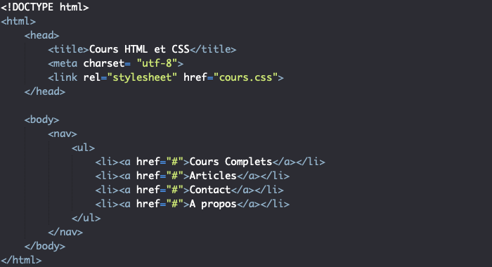
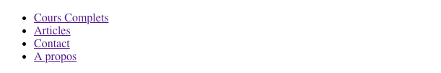

Mise en forme du menu en CSS
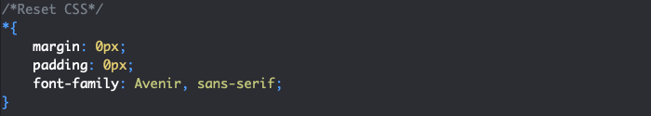
Ensuite, nous allons enlever les puces devant nos éléments de liste
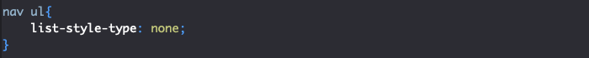
A partir d’ici, nous avons plusieurs solutions en CSS pour mettre nos éléments de liste sur la même ligne.
Les deux solutions fonctionnant le mieux ici vont être d’ajouter soit un display : inline-block, soit un float : left à nos éléments de liste.

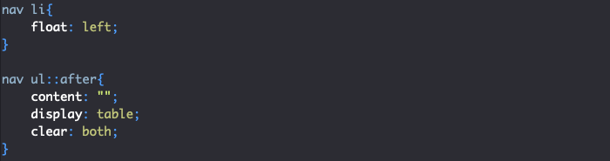
On va attribuer une largeur égale à 100% divisée par le nombre d’éléments de menu à chaque élément de menu soit donc 25% à chaque élément de menu.
Nous centrons le contenu textuel de chacun de nos éléments de menu dans l’élément de menu en appliquant un text-align : center aux différents éléments.
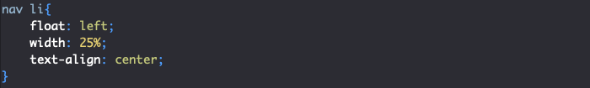

Pour centrer le menu, on pourra appliquer une largeur explicite à l’élément nav ainsi que margin : 0 auto.

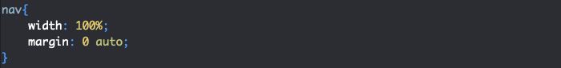
Seul le texte est cliquable et non pas tout l’espace dans chaque élément de menu. Cela est dû au fait que l’élément a est un élément inline. Changeons ce comportement et les attributs par defaut de la balise a.
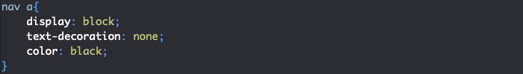
Ensuite, nous allons vouloir mettre en relief un élément de menu lorsque celui-ci est survolé par l’utilisateur. Nous allons pouvoir faire cela en utilisant la pseudo-classe :hover.

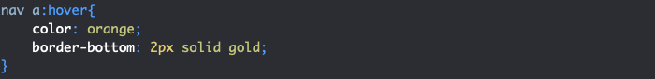
Ici, on se retrouve face à un autre problème d’ergonomie : en effet, en ajoutant une bordure durant l’état :hover, la hauteur de l’élément est modifiée de la taille de la bordure et cela va faire bouger les différents contenus sous le menu.
La façon la plus simple de résoudre ce problème est d’ajouter une bordure de même taille mais de couleur transparente à nos éléments a dans leur état normal. Ainsi, les éléments auront toujours la même hauteur.
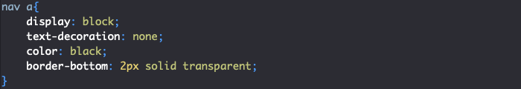
Ajouter des padding haut et bas de 10px à nos éléments a comme ci-dessous.
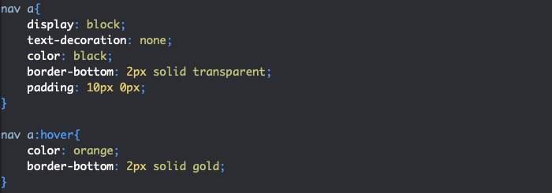
Pour rendre enfin notre menu sticky, il va suffire d’ajouter une position :sticky à notre élément nav avec une propriété top :0px si on souhaite que le menu reste collé en haut de la page. Nous allons également en profiter pour ajouter une couleur de fond au menu.
.
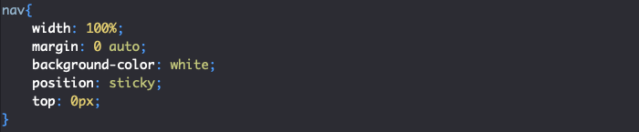

Création d’un menu déroulant en HTML et CSS

Squelette HTML du menu déroulant
Nous allons commencer par récupérer le code HTML de notre menu simple vu à la leçon précédente et lui rajouter des sous-menus.
Pour représenter nos sous-menus, nous allons simplement imbriquer une nouvelle liste dans les différents éléments de notre liste principale.
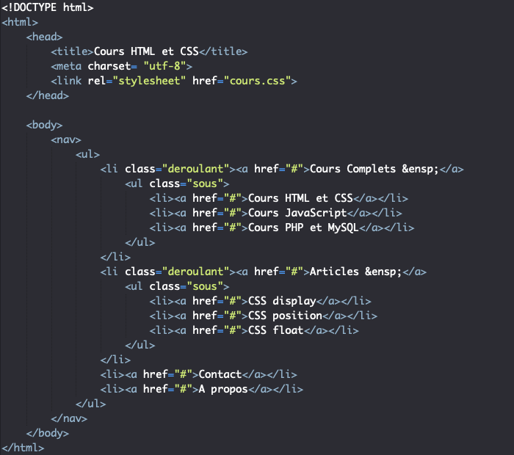
Ici, nous créons un deuxième niveau de menu sous nos deux premiers onglets de menu.
Notez que j’ai rajouté des attributs class et des entités HTML &ensp; dans le code (qui servent à créer un espace double). Cela va nous être utile plus tard en CSS.

Mise en forme du menu déroulant en CSS
Ici, nous allons essayer de nous appuyer un maximum sur les styles du menu horizontal simple créé dans l’exercice précédent en les complétant. Vous pouvez donc déjà commencer par récupérer les styles CSS du menu créé précédemment :
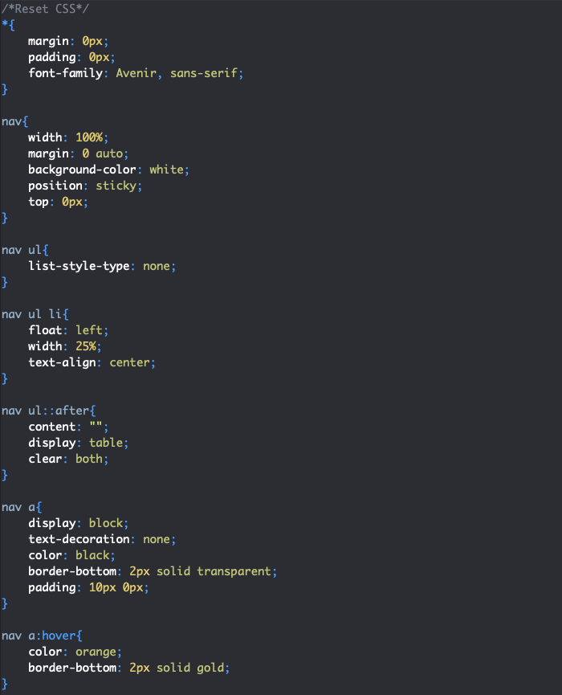
On va donc déjà vouloir par défaut cacher les sous menus et ne les afficher que lorsqu’un utilisateur passe sa souris par-dessus l’onglet de menu correspondant. Nous allons donc appliquer un display : none par défaut à nos sous-menus et un display : block lorsqu’un utilisateur passe sa souris sur l’onglet du menu principal correspondant.
On va également en profiter pour ajouter une couleur de fond aux sous-menus ainsi qu’une ombre légère autour des sous-menus pour qu’ils se distinguent du reste de la page avec box-shadow.
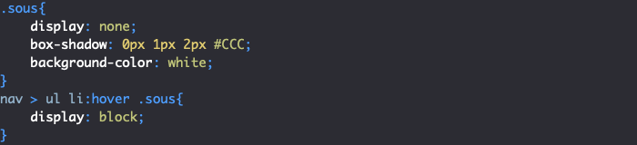
Ici, notez qu’on peut placer les styles généraux de mes sous-menus soit dans le sélecteur nav > ul li:hover .sous , soit dans le sélecteur .sous. Par défaut, on préfèrera placer les styles dans le sélecteur le plus simple et général.
Le sélecteur nav > ul li:hover .sous peut sembler complexe à première vue. Il sert à cibler un sous menu .sous lorsqu’un utilisateur passe sa souris sur un élément li de la liste représentant notre menu principal.
Ensuite, on va vouloir que les éléments de nos sous-menus s’affichent cette fois-ci les uns en dessous des autres, occupent tout l’espace disponible dans leur conteneur et que le texte soit aligné à gauche. On va donc annuler le flottement hérité des onglets du menu principal.
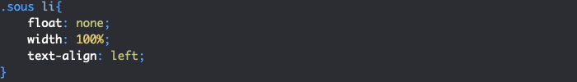
On va également déjà en profiter pour mettre en forme les onglets de nos sous-menus et s’appuyant une nouvelle fois sur les styles déjà créées. Ici, on va se contenter de supprimer la bordure basse héritée du menu principal, d’ajouter une marge interne et une couleur de fond lorsqu’on passe la souris sur un élément.
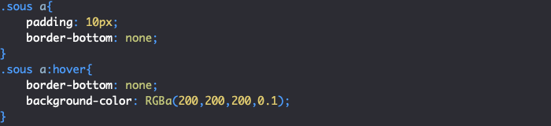
On va aussi montrer aux utilisateurs que notre menu est déroulant en ajoutant une petite flèche à côté des textes des onglets de menu qui contiennent des sous-menus. Pour cela, on va insérer le symbole ▼après le texte en utilisant le pseudo-élément ::after, ce qui va également nous permettre de définir la taille du symbole.
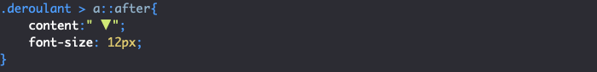
Une fois arrivé ici, il nous reste un détail technique à régler qui est la partie complexe de ce menu : pour le moment, lorsqu’on affiche un sous-menu, le contenu situé sous le menu est poussé vers le bas ce qui n’est pas le comportement souhaité.
On va pouvoir régler cela en appliquant une position : absolute à nos sous-menus, ce qui va avoir pour effet de les retirer du flux normal de la page. Les sous-menus n’impacteront plus le contenu suivant le menu.
Pour que les sous-menus ne passent pas derrière le contenu qui suit le menu, nous allons également définir un z-index élevé. Nous allons également définir la taille des sous-menus à 100%.
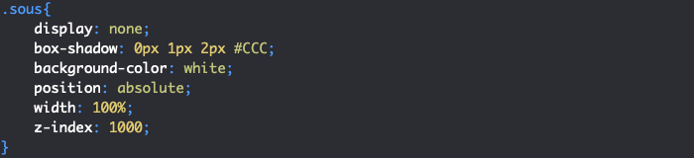
Ensuite, pour replacer les sous-menus correctement sous leur onglet correspondant et pour qu’ils fassent bien la même taille, on va également appliquer une position : relative aux éléments du menu principal.
